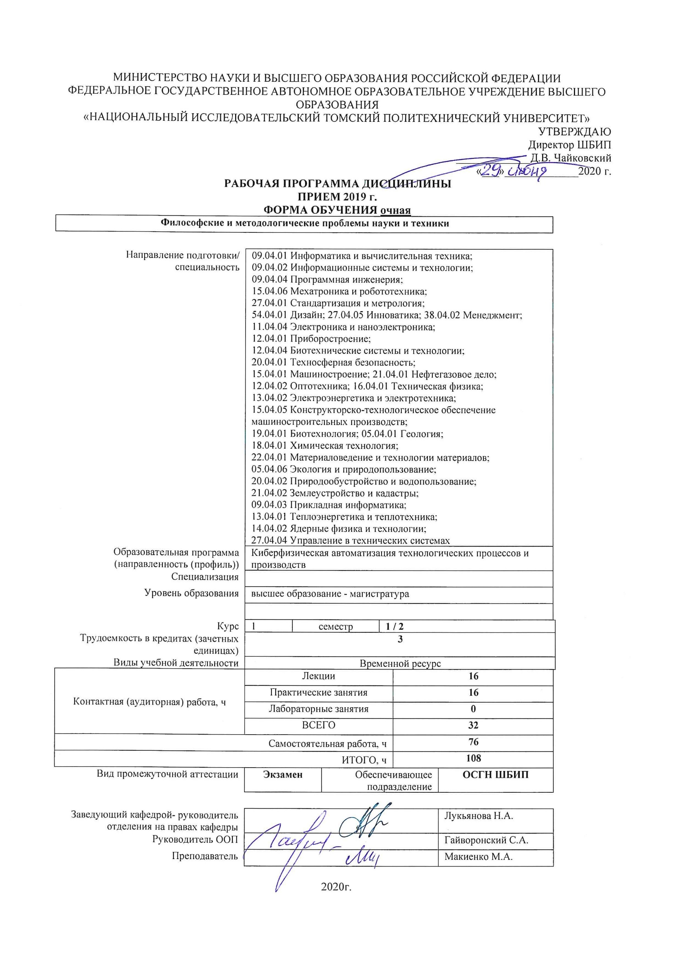

1. Цели освоения дисциплины

Целями освоения дисциплины является формирование у обучающихся определенного ООП (п. 5.4 Общей характеристики ООП) состава компетенций для подготовки к профессиональной деятельности.

Код компетенции | Наименование компетенции | Составляющие результатов освоения (дескрипторы компетенций)
 |  | Код | Наименование
УК(У)-1 | Способен осуществлять критический анализ проблемных ситуаций на основе системного подхода, вырабатывать стратегию действий | УК(У)-1.З1 | Знает подходы к определению научной проблемы и способам ее постановки
 |  | УК(У)-1.У1 | Умеет выделять составляющие проблемной ситуации
 |  | УК(У)-1.В1 | Владеет способностью установить связи между составляющими проблемной ситуации
УК(У)-5 | Способен анализировать и учитывать разнообразие культур в процессе межкультурного взаимодействия | УК(У)-5.В1 | культурного мышления, анализировать социально-значимые проблемы и процессы
 |  | УК(У)-5.У1 | использовать основные положения и методы социальных, гуманитарных и экономических наук при решении социальных и профессиональных задач
 |  | УК(У)-5.З1 | нормативные и правовые документы в своей деятельности

2. Место дисциплины (модуля) в структуре ООП
Дисциплина относится к базовой части Блока 1 учебного плана образовательной программы.

3. Планируемые результаты обучения по дисциплине

После успешного освоения дисциплины будут сформированы результаты обучения:
Планируемые результаты обучения по дисциплине |  | Компетенция
Код | Наименование
РД 1 | Применять знания о критериях, нормах и стандартах научного знания в профессиональной деятельности | УК(У)-1
РД 2 | Применяет основные положения теории аргументации в научном исследовании | УК(У)-1
РД 3 | Применяет знания о ценностных системах различных социальных групп для организации профессионального взаимодействия | УК(У)-5
РД 4 | Применяет знания о различных формах мировоззрения для организации деловой коммуникации | УК(У)-5

Оценочные мероприятия текущего контроля и промежуточной аттестации представлены в календарном рейтинг-плане дисциплины.

4. Структура и содержание дисциплины

Основные виды учебной деятельности

Разделы дисциплины | Формируемый результат обучения по дисциплине | Виды учебной деятельности | Объем времени, ч.
Раздел 1.  Философия и наука: формы и перспективы взаимодействия | РД1  РД3 | Лекции | 2
 |  | Практические занятия | 2
 |  | Самостоятельная работа | 10
Раздел 2.  Методология науки | РД1  РД2 | Лекции | 2
 |  | Практические занятия | 2
 |  | Самостоятельная работа | 10
Раздел 3.  История науки и техники | РД1  РД3  РД4 | Лекции | 4
 |  | Практические занятия | 4
 |  | Самостоятельная работа | 16
Раздел 4.  Научное и инженерное творчество | РД1  РД3 | Лекции | 2
 |  | Практические занятия | 2
 |  | Самостоятельная работа | 10
Раздел 5.  Философия техники | РД3  РД4 | Лекции | 2
 |  | Практические занятия | 2
 |  | Самостоятельная работа | 10
Раздел 6.  Современные тренды в развитии науки и их осмысление | РД1  РД3  РД4 | Лекции | 2
 |  | Практические занятия | 2
 |  | Самостоятельная работа | 10
Раздел 7.  Этическое измерение науки и техники | РД3  РД4 | Лекции | 2
 |  | Практические занятия | 2
 |  | Самостоятельная работа | 10

Содержание разделов дисциплины:

Раздел 1. Философия и наука: формы и перспективы взаимодействия

Нормы, критерии и стандарты научного знания. Подходы к определению науки: традиции и современность. Социальные функции науки. Наука как форма знания, социальный институт, фактор развития экономики и государства, форма взаимодействия народов. Научная рациональность в контексте проблемы взаимодействия культур.
Тема лекции
- Философия, наука и техника: области пересечения.
Тема практического занятия
- Наука в системе культуры. Научное и вненаучное знание. Знание и вера.

Раздел 2. Методология науки

Уровни научного познания. Эмпирический уровень: наблюдение, измерение, эксперимент. Теоретический уровень: абстрагирование, идеализация, дедукция, индукция. Формы научного познания: проблема, гипотеза, теория. Специфика научного факта. Соотношение факта и теории. Интеграция и дифференциация научного знания в истории развития науки.
Тема лекции
- Структура научного познания: эмпирический и теоретический уровни. Способы построения научной теории.
Тема практического занятия
- Аргументация в процессе обоснования и формирования научного знания. Истина и заблуждение.

Раздел 3. История науки и техники

Предпосылки возникновения науки. Развитие науки и техники в Европе и на Востоке. Становление Российской науки. Влияние системы мировоззренческих ценностей на научную картину мира.
Тема лекции
- Преднаука Древнего Востока. Становление науки в эпоху Античности.
- Наука эпохи Средневековья в Европе и на Востоке. Становление первых университетов.
Тема практического занятия
- Наука и техника эпохи Возрождения и Нового времени.
- Становление Российской науки. Создание РАН. Создание первых университетов и институтов. Проблемы и перспективы научного взаимодействия различных стран в современном мире.

Раздел 4. Научное и инженерное творчество

Понятие и природа творчества в истории философии. Природа и модели научного открытия в современной философии. Методы стимуляции творческого мышления: многообразие подходов. Специфика инженерного творчества.
Тема лекции
- Специфика научного творчества.
Тема практического занятия
- Структура творческого процесса (постановка научной проблемы, выбор методологии, способы решения научной проблемы). Методы стимуляции творчества.

Раздел 5. Философия техники

Техника и культура: области пересечения. Техника и наука. Закономерности развития техники. Технические революции. Человек и научно-техническая революция. Техника и будущее человечества: проблемы и перспективы.
Тема лекции
- Техника и культура: области пересечения. Трансформация системы ценностей в процессе технического прогресса
Тема практического занятия
- Социальные аспекты техники и технологии.

Раздел 6. Современные тренды в развитии науки и их философское осмысление

Формирование новой парадигмы развития науки, техники и технологии: от изучения к формированию, конвергенция науки, техники и технологии. Специфика современного общества: общество знаний, общество риска. Концепция Индустрии 4.0. Конвергенция наук и технологий. Междисциплинарность современных научных коллективов.
Тема лекции
- Современные тренды в развитии науки, техники и культуры: NBICS-парадигма, SMART-парадигма, аддитивные технологии. 4 промышленная революция.
Тема практического занятия
- Technology Assessment, responsible research and innovation как формы социального контроля техники и науки. Наука и техника в обществе знаний и обществе риска.

Раздел 7. Этическое измерение науки и техники

Научное сообщество: принципы научной регуляции. Этика и мораль. Национальные и межнациональные формы и структуры регулирования научной и инженерной деятельности. Техника как предмет этического исследования. Опыт социальной оценки техники.
Тема лекции
- Становление этики науки: от клятвы Гиппократа до современных комитетов по этике.
Тема практического занятия
- Этическая составляющая профессиональной деятельности ученого и инженера.

5. Организация самостоятельной работы студентов

Самостоятельная работа студентов при изучении дисциплины (модуля) предусмотрена в следующих видах и формах:
- Работа с лекционным материалом, поиск и обзор литературы и электронных источников информации по индивидуально заданной проблеме курса;
- Работа в электронном курсе (изучение теоретического материала, выполнение индивидуальных заданий и контролирующих мероприятий и др.);
- Поиск, анализ, структурирование и презентация информации;
- Подготовка к практическим и семинарским занятиям;
- Анализ научных публикаций по заранее определенной преподавателем теме;
- Подготовка к оценивающим мероприятиям

6. Учебно-методическое и информационное обеспечение дисциплины

6.1. Учебно-методическое обеспечение
Основная литература:
- Багдасарьян Н.Г. История, философия и методология науки и техники: учебник для магистров [Электронный ресурс] / Н.Г. Багдасарьян, В.Г. Горохов, А.П. Назаретян; под ред. Н.Г. Багдасарьян. Мультимедиа ресурсы (10 директорий, 100 файлов; 740 МВ). — Москва: Юрайт, 2014. — 1 Мультимедиа CD-ROM. — Магистр. —Электронные учебники издательства Юрайт. — Электронная копия печатного издания. — Библиогр.: с. 377. — Доступ из корпоративной сети ТПУ. — Системные требования: Pentium 100 MHz, 16 Mb RAM, Windows 95/98/NT/2000, CDROM, SVGA, звуковая карта, Internet Explorer 5.0 и выше. — ISBN 978-5-9916-2526-5. – Режим доступа: URL: https://www.lib.tpu.ru/fulltext2/m/2014/FN/fn-04.pdf (дата обращения: 25.06.2019)
- Философские и методологические проблемы науки и техники [Электронный ресурс]: учебное пособие / И. Б. Ардашкин [и др.]; Национальный исследовательский Томский политехнический университет (ТПУ), Институт социально-гуманитарных технологий (ИСГТ), Кафедра философии (ФИЛ). — Томск: Изд-во ТПУ, 2013-
Ч. 1. — 2013. Режим доступа: http://www.lib.tpu.ru/fulltext2/m/2014/m165.pdf (дата обращения: 25.06.2019)
- Философские и методологические проблемы науки и техники [Электронный ресурс]: учебное пособие / И. Б. Ардашкин [и др.] — 2013 — Доступ из корпоративной сети ТПУ. Режим доступа: http://www.lib.tpu.ru/fulltext2/m/2014/m166.pdf (дата обращения: 25.06.2019)

Дополнительная литература
- Канке В.А. История, философия и мтодология естественных наук. - Мосва: Издательство Юрайт, 2015. — 505 С. — Текст электронный // Юрайт: электронно-библиотечная система. — URL: https://ezproxy.ha.tpu.ru:3013/book/istoriya-filosofiya-i-metodologiya-estestvennyh-nauk-426165 (дата обращения: 11.03.2019). — Режим доступа: из корпоративной сети ТПУ.
- Лункевич В.В. От Гераклита до Дарвина. На грани двух эпох. На подступах к Дарвинизму. — Москва: Издательство Юрайт, 2019. — 433 с. — Текст электронный // Юрайт: электронно-библиотечная система. — URL: https://urait.ru/viewer/ot-geraklita-do-darvina-na-grani-dvuh-epoh-na-podstupah-k-darvinizmu-444139#page/2 (дата обращения: 11.03.2019). — Режим доступа: из корпоративной сети ТПУ.
- Попкова Н.В. Социальная природа техники // Философия науки и техники, 2018. — Т.23. — № 2. Текст электронный — Режим доступа: URL: https://iphras.ru/uplfile/root/biblio/ps/ps23_2/49-60.pdf (дата обращения: 11.03.2019).

6.2. Информационное и программное обеспечение

- Электронный курс «Философия». Режим доступа: http://stud.lms.tpu.ru/course/view.php?id=196.
- Научно-электронная библиотека eLIBRARY.RU - https://elibrary.ru/defaultx.asp
3. Электронно-библиотечная система «Лань» - https://e.lanbook.com/
4. Электронно-библиотечная система «Юрайт» - https://urait.ru/
5. Электронно-библиотечная система «ZNANIUM.COM» - https://new.znanium.com/

Лицензионное программное обеспечение (в соответствии с Перечнем лицензионного программного обеспечения ТПУ):
1. Office 2010 Professional Plus Russian Academic; Office 2016 Standard Russian Academiс;
2. LibreOffice;
3. Webex Meetings
4. Zoom.

7. Особые требования к материально-техническому обеспечению дисциплины
В учебном процессе используется следующее лабораторное оборудование для практических и лабораторных занятий:

№ | Наименование специальных помещений | Наименование оборудования
1 | Аудитория для проведения учебных занятий всех типов, курсового проектирования, консультаций, текущего контроля и промежуточной аттестации (учебная аудитория)  634034 г. Томская область, Томск, Советская улица, д.73, стр.1, учебный корпус №19, учебная аудитория 139, 140, 141 | Комплект оборудования для проведения занятий:  - компьютер - 1 шт.;  - проектор – 1 шт.
 | Учебная аудитория для проведения практических занятий.  634034 г. Томская область, Томск, Советская улица, д.73, стр.1, учебный корпус №19, учебная аудитория 320 | Комплект оборудования для проведения занятий:  - компьютер – 20 шт.  - компьютер преподавателя – 2 шт.  - проектор – 2 шт.
 | Аудитория для самостоятельной работы:  634034 г. Томская область, Томск, ул. Белинского, д. 53а, НТБ, читальный зал | Комплект оборудования для самостоятельной и групповой работы:  - компьютер – 8 шт.

